Информация о поставщиках
продуктов питания

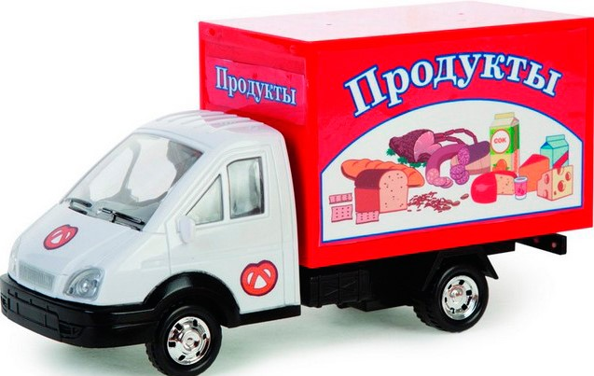
№ п/п | Наименование организации,  ФИО руководителя | Дни недели поставки продуктов питания | Поставляемая  пищевая продукция
1. | ООО «Меркурий», руководитель Эйнуллаев Видади Асад оглы | понедельник,  среда,  пятница | Крупы, бобовые  Макаронные изделия  Мука пшеничная  Овощи (консервированные),  в том числе томат-пюре  Овощи свежие  Фрукты свежие  Птица (цыплята -бройлеры)  Субпродукты (печень говядина)  Рыба  Молоко сгущённое  Яйцо  Масло растительное  Повидло ягодно-фруктовое  Дрожжи хлебопекарные  Сахар
2. | ООО «Меридиан»,  директор Ибрагимов Азер Гаджимурад оглы | понедельник,  среда,  пятница | Мясо говядина 1-й категории  Масло сливочное  Картофель  Овощи свежие, соленые  и квашеные  Фрукты свежие  Сухофрукты, в том числе изюм  Молоко  Творог  Сметана
3. | ООО «Сегежский хлеб», директор Братко Алексей Владимирович | понедельник,  вторник,  среда,  четверг,  пятница | Хлеб ржаной  Хлеб пшеничный

